**一、推荐使用浏览器**

系统推荐使用GOOGLE CHROME 浏览器。这是一款快速、简单且安全的网络浏览器,能很好地满足新型网站对浏览器的要求：

* <http://www.googlechromer.cn/（下载地址>）

系统支持操作系统和浏览器列表：

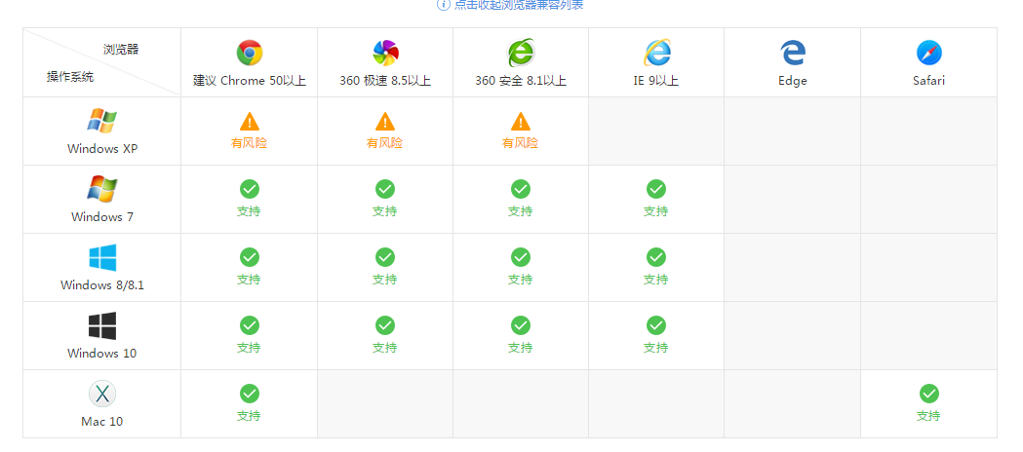

**二、进入应用**

1）输入学校网上办事大厅地址：<http://apphall.swjtu.edu.cn/new/index.html>

2）选择可用应用

点击可用应用->在搜索框填写“扬华”->点击进入“国奖扬华奖申请”

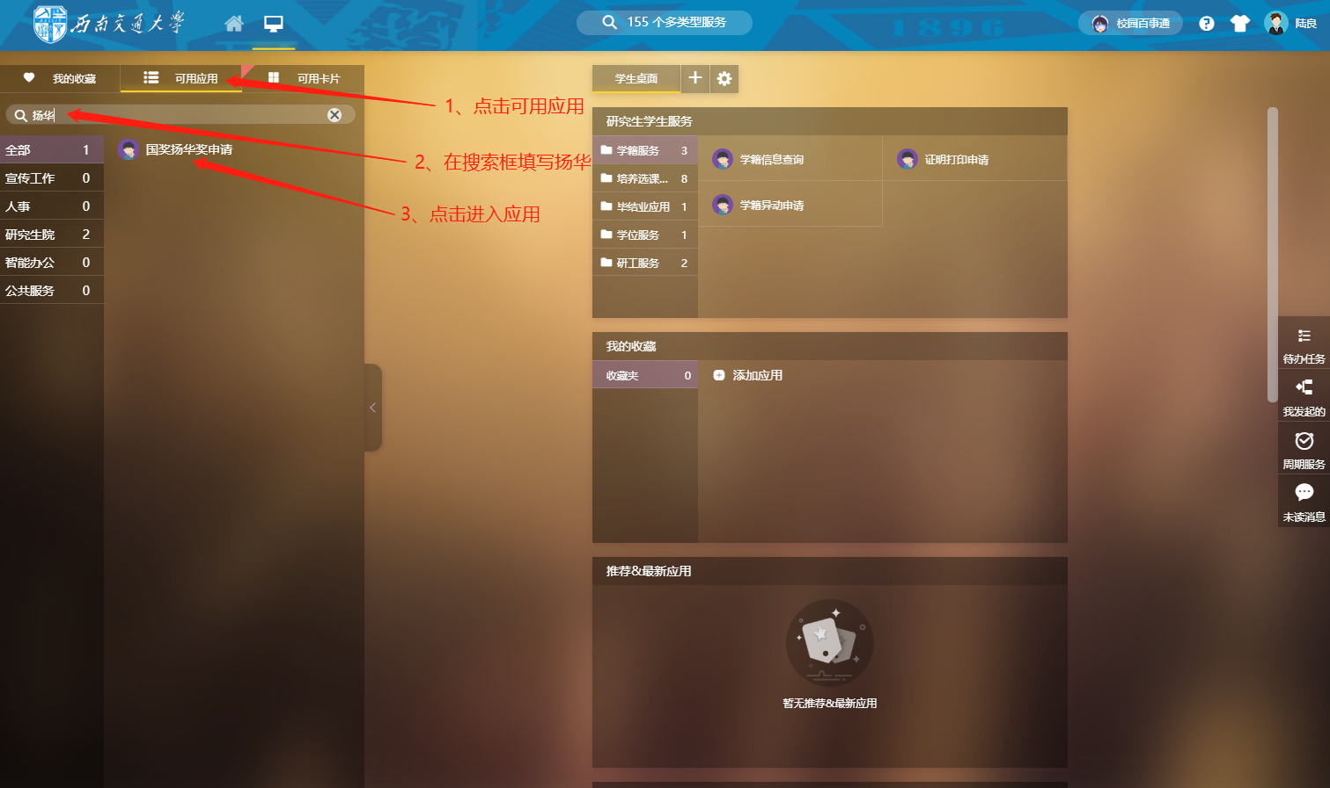



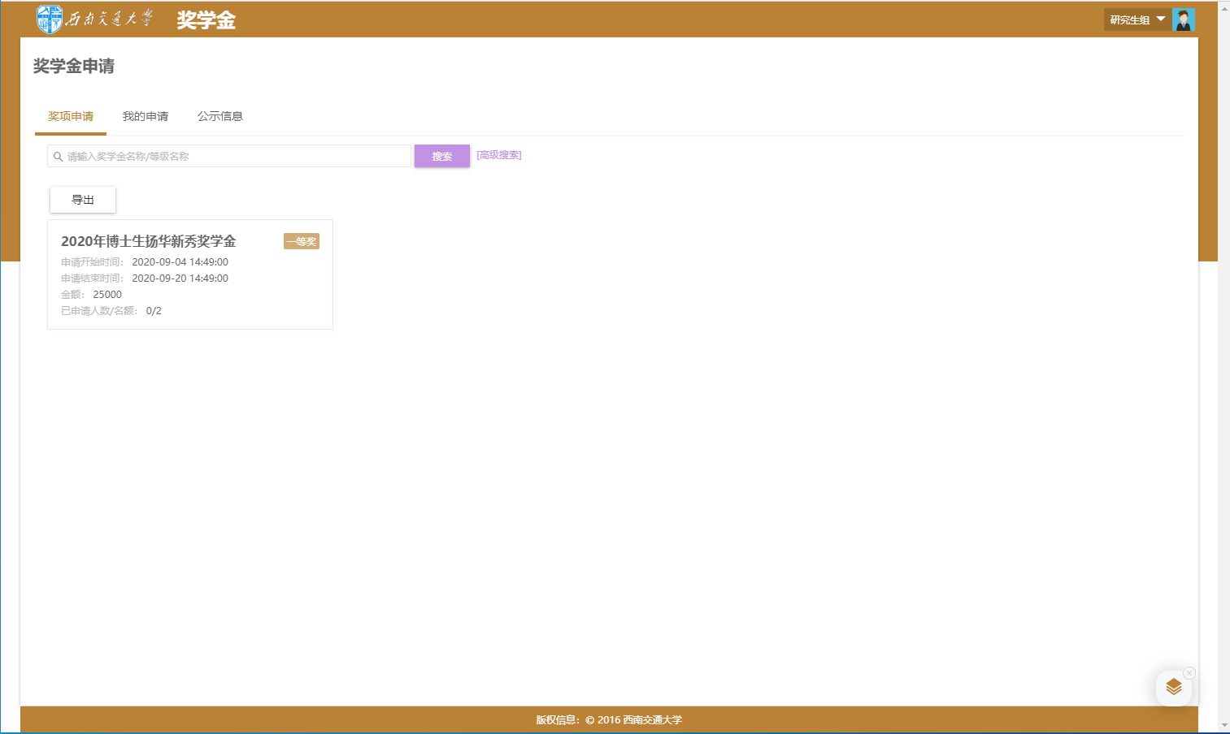

3）点击申请->勾选“我已知悉”->点击“下一步”->在“申请陈述”框输入信息->填写完成后点击“提交”

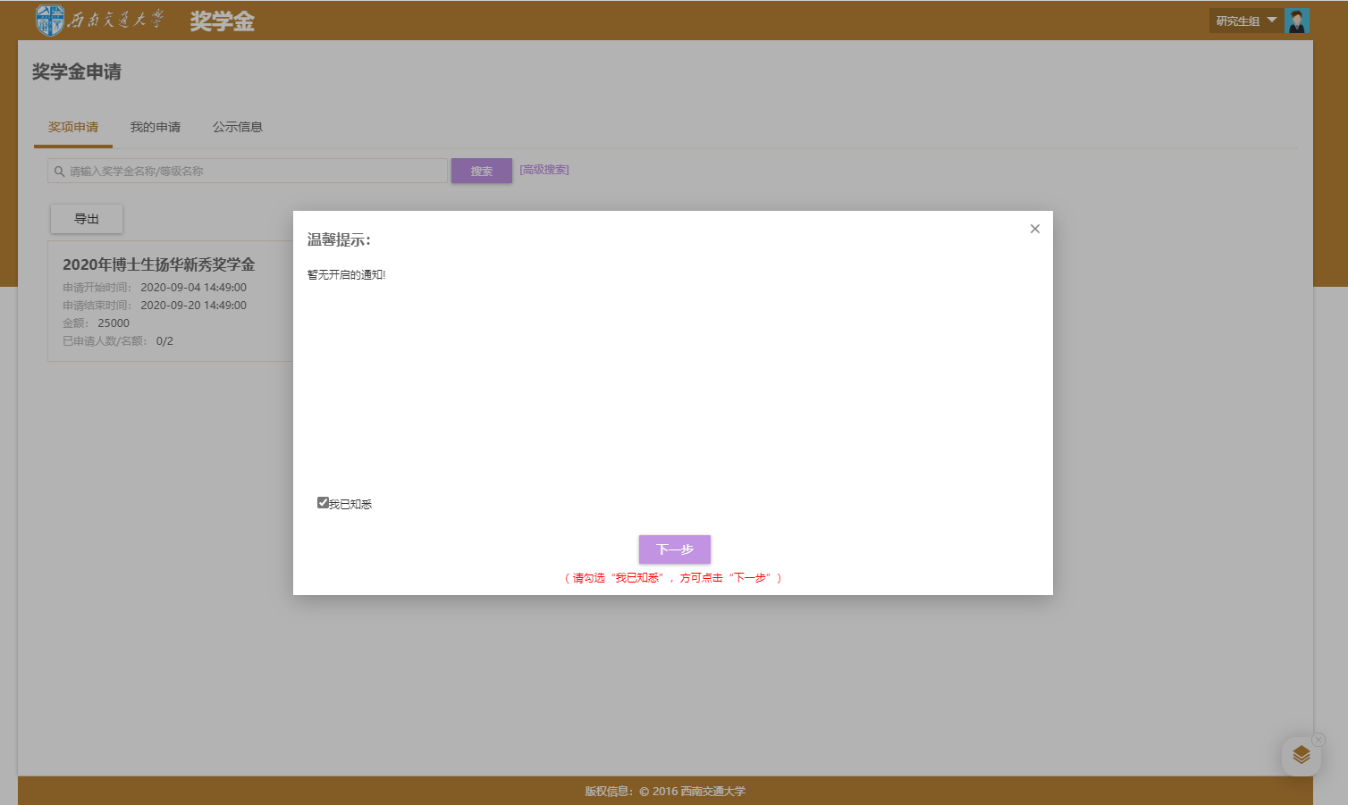

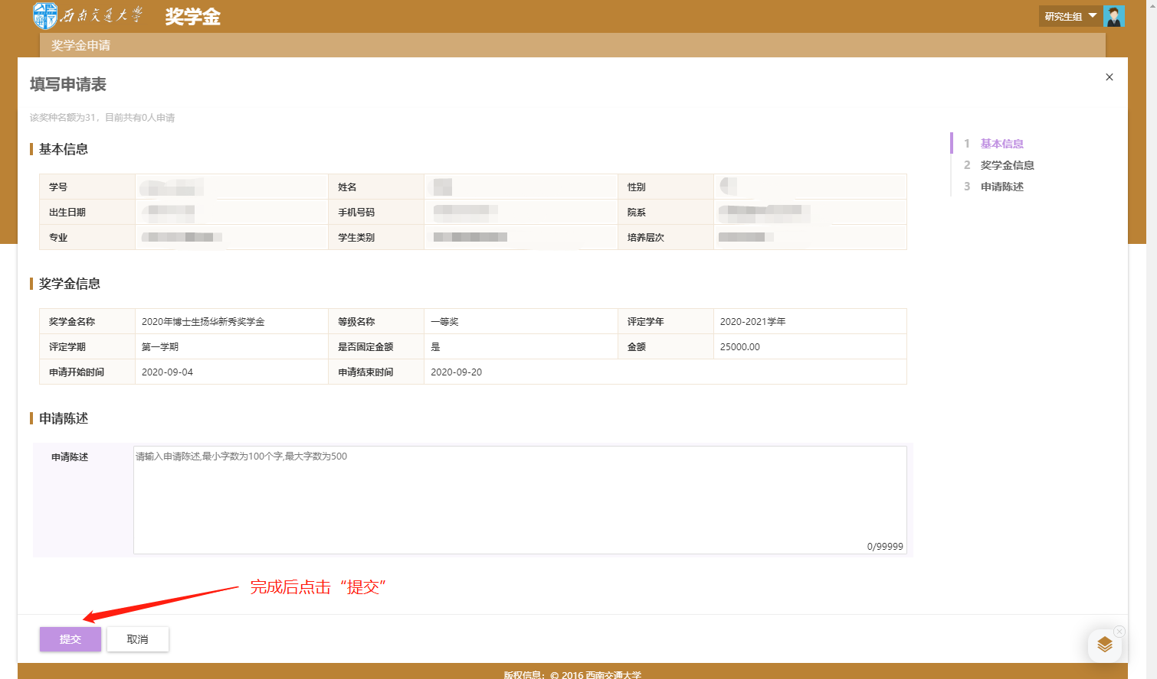

4）点击，在页面中可撤回申请或重新提交。

